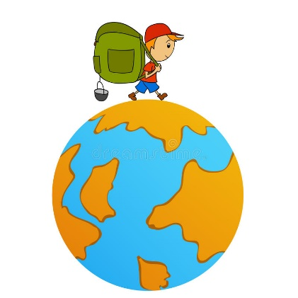

**„PUTOVANJE KROZ HRVATSKU“**

Prošle godine bili ste na nezaboravnom putovanju punom doživljaja kojeg su vam omogućili vaši prijatelji. Ove godine na vas je red da posjet uzvratite i naravno da želite svoju zemlju prikazati u najboljem svjetlu i svojim prijateljima priuštiti putovanje kroz Hrvatsku za pamćenje. Na putovanje krenite iz Samobora kroz Gorsku Hrvatsku prema Primorskoj Hrvatskoj. Vodite računa interesima vaših prijatelja, ali ne zaboravite ubaciti i nešto po svojoj želji što nikako ne biste željeli da propuste.

1. **Plan mora imati naslovnu stranu (ime i prezime učenika, razred i naslov), uvod, razradu ili glavni dio, zaključak i literaturu.**
2. **Odaberite jedan scenarij:**
3. Vaši prijatelji Mark i Mary Ann vlasnici su fitness kluba, vole sve vrste sportova i svoj idealni godišnji odmor žele provesti aktivno. Obožavaju prirodu, životinje, zdravu hranu i kampove vole više od luksuznih hotela.
4. Vaši prijatelji Harry i Adele su influenceri (blogeri i youtuberi). Vole putovati i otkrivati nove krajeve, običaje, restorane te o tome pišu na svome blogu. Preferiraju smještaj u hotelima i obožavaju filmsku umjetnost i sve kulturne manifestacije.
5. Vaši prijatelji Alessandro i Nadia su umjetnici. Alessandro je skladatelj, a Nadia pijanistica. Obožavaju slikarstvo, arhitekturu, kulturne znamenitosti i manifestacije.
6. Francois i Natali su znanstvenici. Vole posjećivati gradove, muzeje, a zanima ih i gospodarstvo područja kojeg posjećuju.
7. Po vlastitom izboru odaberite sudionike vaše priče, to može biti i stvaran prijatelj ili prijateljica.
8. **Napravite plan putovanja za 4 dana i izaberite svaki dan barem po dvije lokacije koje ćete posjetiti. NAPOMENA:UČENICI S INDIVIDUALIZIRANIM PRISTUPOM MOGU NAPRAVITI PLAN ZA 4 DANA S JEDNOM LOKACIJOM). Lokacije koje možete izabrati su npr:**

* gradovi, sela
* prirodne znamenitosti (park prirode, geološki lokalitet...)
* kulturne znamenitosti (arheološko nalazište, dvorac, muzej, crkvu...)
* kulturno-zabavna događanja (Filmski festival u Motovunu, Dubrovačke ljetne igre, Glazbene večeri u sv. Donatu itd.)
* posjet barem  jednom makroregionalnom i regionalnom središtu
* rekreacijske aktivnosti (toplice, paintball...)
* restorane s tradicionalnom kuhinjom (opisati menu) ili posjet OPG-u
* industrijske pogone i sl.
* Lokalitete trebate **opisati** na način da napišete po čemu su oni prepoznatljivi (najzanimljivije činjenice), geografski položaj (prirodna cjelina, županija, blizina većeg grada). Ako su dva lokaliteta u istoj regiji, odnosno županiji ne treba opisivati položaj za svaki lokalitet posebno.

1. **Istražite uz pomoć Google Maps-a** udaljenost u kilometrima koju ste prešli kako bi obišli navedene lokalitete i upišite udaljenosti u rad. Polazno odredište je naselje u kojem živite.

Karte možete uslikati koristeći se tipkom „prtsc“ i zalijepiti kartu u prezentaciju (ako radite u Tour Builderu to nije potrebno učiniti).

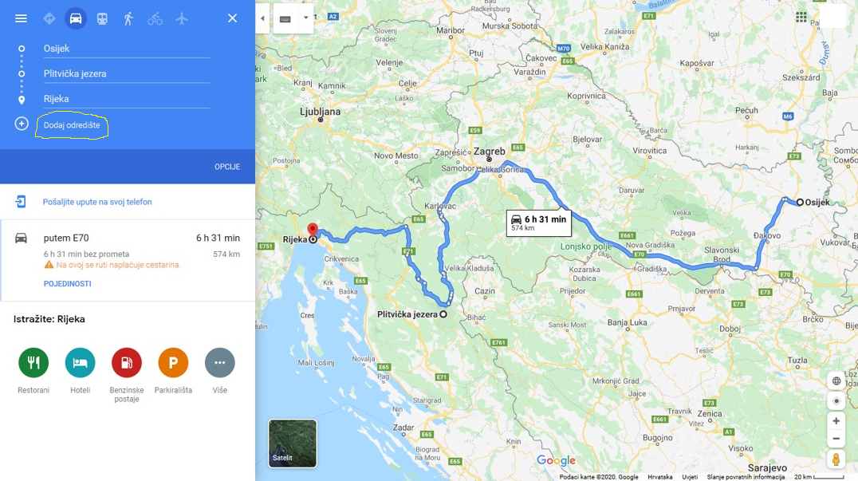

1. Na putu morate negdje i odsjesti i nešto pojesti. Uz pomoć Google Maps-a pronađite smještaj (hotel, apartman, kamp i sl.) te **napišite troškove boravka**.

1. U svoj rad **umetnite slike/fotografije lokaliteta** koje trebaju biti jasne i prikazivati točno o čemu pišete.

Također, uz sliku **napišite** što prikazuje i **izvor** odakle ste fotografiju preuzeli.

(Pripazite na autorska prava i besplatno korištenje materijala/fotografija.)

1. **Pronađite i odaberite neki suvenir** koji bi vaši prijatelji ponijeli sa svog putovanja. Slikom prikažite što ste odabrali.

Sa svojih putovanja možete prepričati (zapisati) **legendu/priču**, ukoliko postoji.

1. **Zapišite literaturu i izvore** kojima ste se služili.

(PRIMJERI:

Turistička zajednica Istarske županije: <https://www.istra.hr/>, 10.4.2020. ili

D. Magaš, 2013.: Geografija Hrvatske, 2013., Meridijani, Zadar

1. **Zaključak**

**Na temelju opisanih znamenitosti u zaključku obrazložite kako prirodna i kulturna baština doprinose promicanju i očuvanju hrvatskog kulturnog identiteta.**

1. Izaberite jedan od alata u kojem ćete napraviti svoj plan putovanja:
   1. Word
   2. Powerpoint
   3. U alatu po svojoj želji.
   4. Tour Builder

Tour Builder se nalazi na poveznici <https://tourbuilder.withgoogle.com/>

gdje se morate ulogirati na prijavi se, zatim stisnete My tour (moji izleti) i Create new tour (kreiraj novi izlet). Upišite naslov i svoje ime kao kreatora. Tada stisnite stvori novu mapu i vaše putovanje može početi. Za prvu lokaciju odaberite Samobor.

Kad vam se otvori karta na početnu stranicu možete staviti opis putovanja i sliku npr. Samobora koju ćete pronaći u Add photo, search for images. Tu s Googl-a možete skinuti sliku koja vam odgovara. Nakon toga idite na Add location (Dodaj lokaciju) na lijevoj strani. Krenite iz Samobora. Za Samobor isto možete dodati sliku i opis. Dodaj te Samobor (Add to tour) Nakon toga dodajte redom sljedeće lokacije s opisima. Kada ste sve lokacije obišli, vratite se u Samobor. Na kraju stisnite Done editing u gornjem ljievom uglu, zatim stisnite Share i otvoriti će vam se prozor 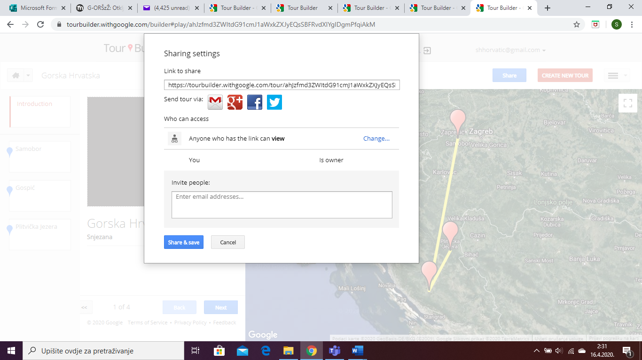

Odaberite Who can access

Vrh obrasca

|  |  |
| --- | --- |
|  | Anyone who has the link can **view** |

Zatim Invite people: tu upišite email adresu na koju želite poslati poveznicu i na kraju Share&save. Vaš posao je gotov ☺

**Kriteriji vrednovanja**

|  |  |  |  |  |
| --- | --- | --- | --- | --- |
|  | **U POTPUNOSTI**  **3** | **DJELOMIČNO**  **2** | **TREBA POPRAVITI**  **1** | |
| **TURISTIČKA ZNAMENITOST (prirodna i**  **kulturna)**  - prirodna baština i kulturna baština  -geografski položaj  -suvenir | U opisu su jasno navedene i opisane prepoznatljivosti (i suvenir) za svaku od znamenitosti.  Geografski položaj odabranih lokaliteta/znamenitosti je u potpunosti jasno opisan, uz navođenje u kojoj je prirodnoj cjelini, županiji i blizini većeg grada. | U opisu su djelomično navedene te opisane prepoznatljivosti (i suvenir) za svaku od znamenitosti.  Geografski položaj odabranih lokaliteta/znamenitosti je djelomično opisan. Nedostaje jedna od sastavnica - prirodna cjelina ili županija ili veći grad. | U opisu nisu navedene i opisane prepoznatljivosti (i suvenir) za svaku od znamenitosti.  Geografski položaj odabranih lokaliteta/znamenitosti nije u potpunosti opisan.  Nedostaju dvije sastavnice- cjelina/ županija/ blizina većeg grada. | |
| **GRAFIČKI PRIKAZI,**  **UDALJENOST**  -slike/fotografije,  - udaljenost | Grafički prikazi jasno i točno prikazuju prostor o kojem se piše.  Napisane su sve udaljenosti dobivene pomoću Google Maps. | U prezentaciji su grafički prikazi djelomično korišteni za prikaz znamenitosti o kojoj se piše.  Djelomično su napisane udaljenosti pomoću Google Maps-a. | Grafički prikazi nisu jasni i/ili ne prikazuju prostor o kojem se piše.  Nisu napisane udaljenosti pomoću Google Maps. | |
| **IZVORI,**  **LITERATURA** | Navedeni izvori i literatura korišteni za prezentaciju su pravilno napisani. | Navedeni izvori i literatura korišteni za prezentaciju su djelomično napisani. | Navedeni izvori i literatura korišteni za prezentaciju nisu pravilno napisani ili ih nema. | |
| **ZAKLJUČAK** | U zaključku su u potpunosti jasno istaknute činjenice koje doprinose očuvanju i promicanju hrvatskog identiteta. | U zaključku su djelomično navedene činjenice koje doprinose očuvanju i promicanju hrvatskog identiteta. | U zaključku nisu jasno istaknute činjenice koje doprinose očuvanju i promicanju hrvatskog identiteta. | |
| **NAPOMENA: Za odgovarajući bod po sastavnicama trebaju se zadovoljiti svi kriteriji opisani za svaki bod. Ukoliko dio ne odgovara, boduje se s manjim bodom.** | | | |

|  |  |
| --- | --- |
| **Bodovi** | **Ocjena** |
| **10 -12** | **5** |
| **8 - 9** | **4** |
| **7** | **3** |
| **5 - 6** | **2** |
| **manje od 5** | **1** |